咪咕音乐客户端后台
需求规格说明书



咪咕音乐有限公司

过程 | 参与人员 | 评审时间
文档撰写 | 王琪， | 2017-08-08
文档评审
过程审核

业务概述
包含以下需求：
查询咪咕出品新增字段

9
10

本文档主要描述针对新版本中的功能点实现进行说明，需求功能进行细化，供开发人员参考。

需求描述

需求描述
在查询咪咕出品的时候，根据showType查询咪咕出品根据状态筛选, 根据showType查询咪咕出品请求参数增加needStatus状态字段

流程分析（时序图）
无

内部实现逻辑（流程图）
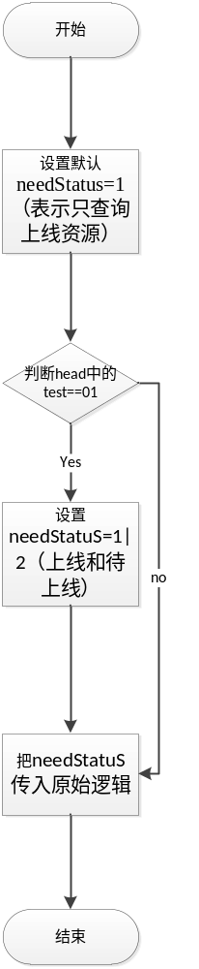
以前的逻辑是从内容组件取出全部数据，然后我们根据head传入得test进行过滤，现在通过判断head中的test，设置needStatus让内容组件进行过滤。
needStatus=1表示上线，needStatus=2表示待上线

页面设计（贴页面DEMO图）
无

接口设计

格式举例
/queryResourcesByTags.do?queryflag=0&ua=Android_mgm&version=5.0.0

请求参数说明
参数名称 | 说明 | 是否必须 | 备注
ua | 客户端版本 | 是
version | 客户端版本号 | 是 | 如:5.0.0
pageNo | 请求页码 | 否 | 默认1，演唱会，咪咕出品必传此参数
pageSize | 每页数量 | 否 | 默认10 ，演唱会，咪咕出品必传此参数
tags | 内容标签 | 否 | 标签汉字，减号分割  add by fgb（2017.06.09） 如果resourceType为2037(短视频）该接口用于获取某专题推荐短视频列表 参数传递为 channelName|resourceid  channelName:专题名称  resourceid:当前正在播放的短视频资源id（用于剔除推荐）
resourceType | 资源类型 | 是

响应数据说明
名称 | 说明 | 数据类型 | 备注
code | 结果码 | String | 000000：成功  其他：失败
info | 结果描述 | String
totalCount | 数据总数 | int
publishTime | 栏目最近更新时间 | String | 毫秒数
list | 资源列表 | List<通用对象> | 当获取短视频专题标签时：返回短视频通用对象

表结构设计
无

测试要点
- 在header中传入test=01和不传test，查询出来的数据不一样

性能测试
无需性能测试。

3修订记录
日期 | 修订版本 | 修改描述 | 需求变更提交者 | 作者
2017-06-20 | V1.00 | 初稿完成

